Etterbeek, le 15 février 2020
Etterbeek inaugure la plus grande crèche ONE de Belgique

Après deux ans et demi de travaux, la nouvelle crèche communale Aimé Dupont a officiellement ouvert ses portes ce samedi 15 février 2020 à l’occasion d’une inauguration festive. Parents et enfants ont pu découvrir ce magnifique bâtiment de 3600 m² installé dans les Jardins de Fontenay-sous-Bois (rue des Champs, 67). Un projet mené sous l’impulsion du bourgmestre Vincent De Wolf, en charge de la Petite Enfance et de l’échevin des Travaux publics, Rik Jellema.

En juin 2017, la commune d’Etterbeek installait dans le parc de l’école communale du Paradis des enfants, 72 pavillons modulaires. Ces pavillons destinés à accueillir temporairement les enfants de la Crèche Aimé Dupont ainsi que le personnel du Centre de Santé ont très bien rempli leur mission. Ils seront d’ailleurs conservés le temps que les sections maternelles du Paradis des enfants soient complètement terminées.

Mais pour les enfants de la crèche Aimé Dupont, il temps de faire connaissance avec leur nouveau bâtiment. Ils y bénéficieront d’un cadre idéal pour grandir et s’amuser. Le lieu dispose de douze sections (trois au rez-de-chaussée, cinq au premier étage et quatre au deuxième étage) pouvant accueillir 160 enfants. Dans chacune des sections, on retrouve un espace de jeux et d’apprentissage, un espace sanitaire et une pièce destinée au repos et à la sieste.

Organisé autour d’un atrium, ce grand cube aux lignes élégantes se caractérise également par de larges baies vitrées laissant entrer la lumière naturelle. Chaque section possède un accès à l’une des cinq terrasses de la crèche. Tous les repas sont préparés sur place dans des cuisines installées au sous-sol. Les bureaux de la direction, du secrétariat ainsi que ceux des assistantes sociales se trouvent au rez-de-chaussée, tout comme les deux grandes salles de psychomotricité et l’espace sensoriel.

Avec ce nouveau bâtiment entièrement financé sur fonds propres (pour un montant de près de 10 millions d’euros), la crèche Aimé Dupont double sa capacité d’accueil (passant de 79 à 160 enfants). D’ici l’automne 2020, une crèche communale de 25 places ouvrira également ses portes dans le cadre du contrat de Quartier durable Chasse-Gray. La commune d’Etterbeek entend ainsi répondre de façon très concrète aux conséquences du boom démographique de notre capitale. Selon les dernières statistiques de l’IBSA (voir annexe), elle possède d’ailleurs le meilleur taux de couverture pour enfants en bas-âge en région bruxelloise.

Pour plus d’informations à ce sujet, vous pouvez contacter le service Communication.

ANNEXE :

En novembre 2019, l’Institut Bruxellois de Statistique et d’Analyse (IBSA) publiait une étude sur le nombre de places en milieux d’accueil pour les enfants de moins de trois ans. Ce document faisait état d’une forte disparité entre les communes bruxelloises. En 2018 déjà, Etterbeek présentait l’offre de places d’accueil la plus importante proportionnellement au nombre d’enfants de moins de trois ans sur son territoire.

L’IBSA propose de comparer les communes en fonction de leur taux de couverture :

Le taux de couverture est un indicateur calculé en divisant le nombre de places dans les structures d’accueil d’enfants par le nombre d’enfants de moins de trois ans. Une valeur inférieure à 1 signifie qu’il y a moins de places que d’enfants de moins de trois ans ; un taux de couverture de 0,50, par exemple, signifie qu’il y a de la place pour la moitié des enfants ;
- une valeur égale à 1 signifie qu’il y a une place pour chaque enfant de moins de trois ans ;
- une valeur supérieure à 1 signifie qu’il y a plus de places que d’enfants de moins de trois ans.

Nombre de places en milieu d’accueil par rapport au nombre d’enfants de moins de trois ans par commune en 2018
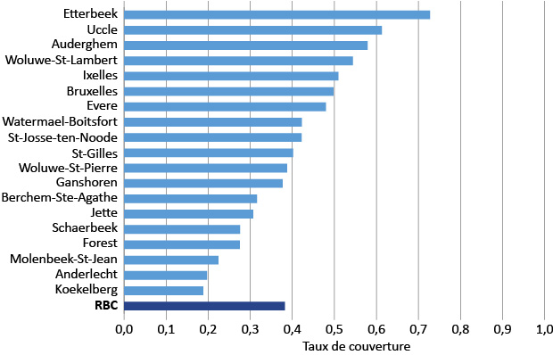Sources : IBSA et Statbel (RR), Kind en Gezin, ONE, calculs IBSA

L’offre d’accueil varie fortement d’une commune bruxelloise à l’autre
Comme le montre le graphique, le taux de couverture en Région de Bruxelles-Capitale était de 0,38 en 2018 : près de quatre enfants de moins de trois ans sur dix avaient une place en milieu d’accueil. Toutefois, la moyenne régionale masque des différences significatives entre les communes bruxelloises. En effet, le taux de couverture varie de 0,19 à Koekelberg à 0,73 à Etterbeek. À Koekelberg, moins de deux enfants sur dix ont une place en milieu d’accueil, tandis que ce chiffre grimpe à plus de sept enfants sur dix à Etterbeek. Dans la plupart des communes, le taux de couverture se situe entre 0,2 et 0,6.

Sources des données et méthodologie
Les données sur les milieux d’accueil sont issues de Kind en Gezin (pour les organisations néerlandophones) et de l’ONE (pour les organisations francophones), qui reconnaissent ou autorisent des milieux d’accueil d’enfants dans la Région de Bruxelles-Capitale. Les données se réfèrent à la situation au 31 décembre 2018 et sont regroupées et traitées par l’IBSA.
Les données sur la population officielle âgée de moins de trois ans proviennent de Statbel et concernent la situation au 1er janvier 2019.
Le taux de couverture est calculé en divisant le nombre total de places en milieux d’accueil au 31 décembre 2018 par le nombre total d’enfants de 0 à 2 ans au 1er janvier 2019. Les places en maternelle, qui pourraient être occupées par des enfants de 2,5 à 3 ans, ne sont pas prises en compte parmi les places d’accueil pour les tout jeunes enfants. Le taux de couverture sous-estime donc quelque peu le nombre d’enfants de moins de trois ans qui peuvent être accueillis.
Retrouvez l’étude complète sur :
http://ibsa.brussels/fr

